KẾ HOẠCH THỰC HÀNH
Chủ đề: Bảo mật thông tin và Sức khỏe số
Đối tượng: Sinh viên năm nhất ngành CNTT
Mục tiêu tổng quát:
- Hiểu khái niệm, rủi ro và nguyên tắc cơ bản về bảo mật thông tin cá nhân.
- Nhận biết nguy cơ mất an toàn khi sử dụng Internet, mạng xã hội.
- Biết cách tự bảo vệ sức khỏe số (digital well-being).
- Thực hành các kỹ năng an toàn số cơ bản.

Tiết 1: Tự khám phá rủi ro an ninh số
- Nhiệm vụ sinh viên:
  - Làm khảo sát nhanh (Google Form/ giấy) về: thói quen đặt mật khẩu, tần suất dùng mạng xã hội, từng gặp rủi ro gì.
Khảo sát qua 8 bạn học có sử dụng công nghệ số:
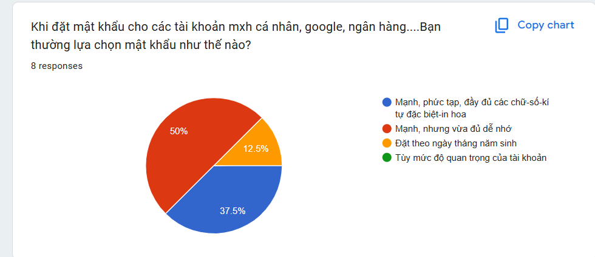
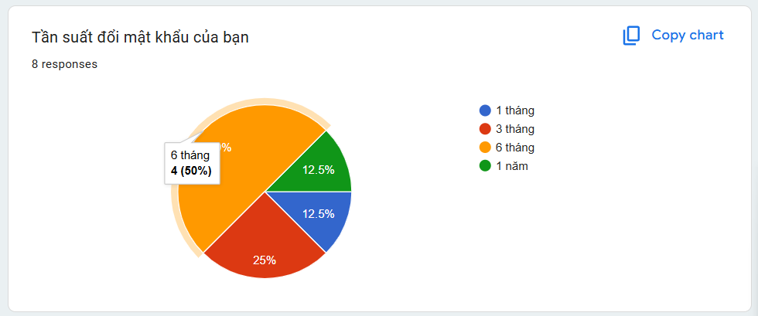
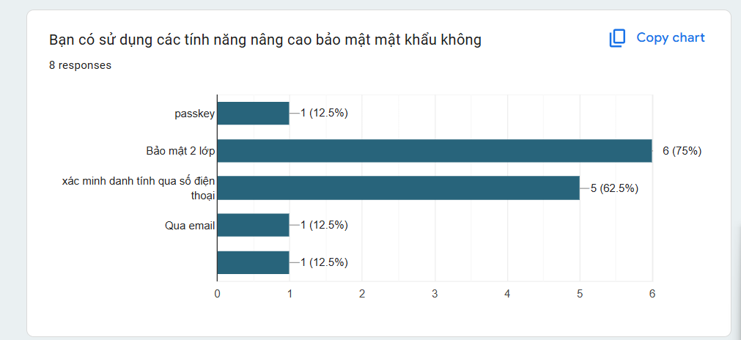
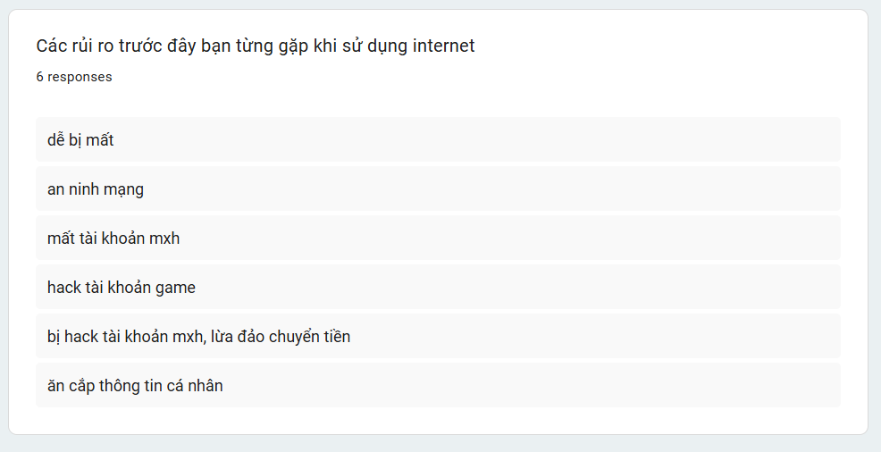
  - Liệt kê ít nhất 5 rủi ro an ninh thông tin sinh viên có thể gặp.
- Mất dữ liệu, thông tin cá nhân.
- Lừa đảo chiếm đoạt tài khoản mạng xã hội.
- Chiếm đoạt tài khoản ngân hàng.
- Bắt cóc online.
- Người thân và bạn bè xung quanh bị liên lụy.
  - Mỗi nhóm vẽ sơ đồ tư duy:
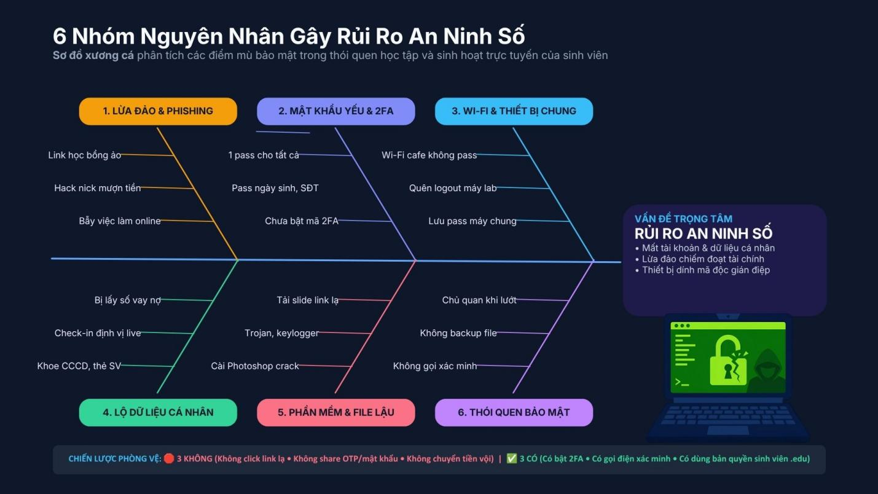

Tiết 2: Tự rèn kỹ năng bảo mật tài khoản
- Nhiệm vụ sinh viên:
  - Cá nhân: Kiểm tra mật khẩu hiện tại bằng công cụ online (password checker).
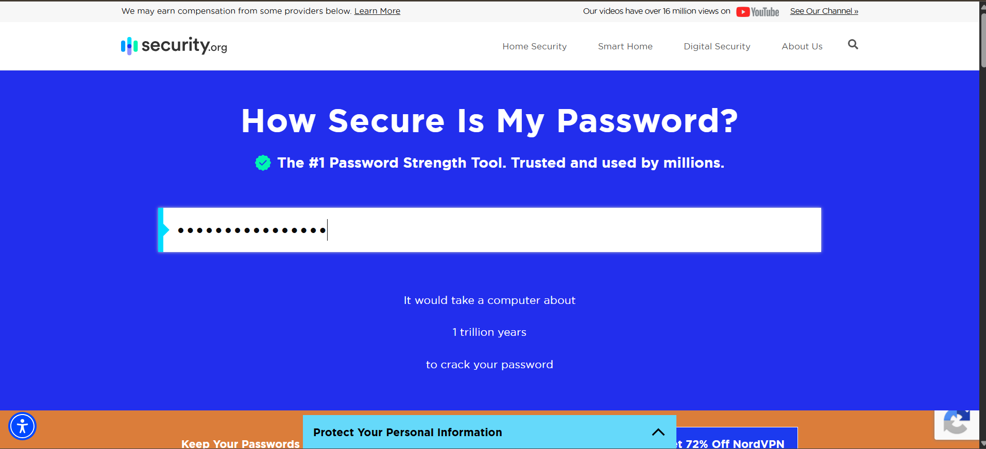
  - Cặp đôi: So sánh cách đặt mật khẩu → đưa ra “công thức mật khẩu mạnh”.
- Mật khẩu mạnh gồm có: Chữ thường, chữ in hoa, số, kí tự đặc biệt, không có nội dung ý nghĩa cụ thể.
- Lưu ý: Không đặt theo tên, ngày tháng năm sinh, các thông tin công khai về bản thân.
  - Nhóm: Thực hành bật 2FA cho email/ mạng xã hội cá nhân, chụp màn hình minh chứng (giấu thông tin nhạy cảm).

Bước 1: Vào Chrome, bấm vào biểu tượng avatar ở góc phải trên cùng, chọn mannage account.
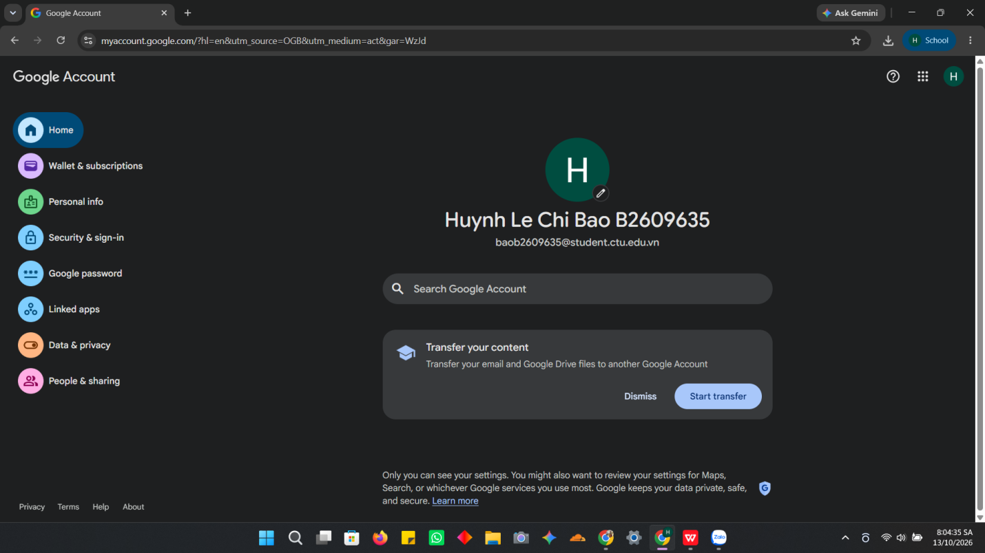

Bước 2: Chọn security & sign-in, chọn 2-Step Verification.
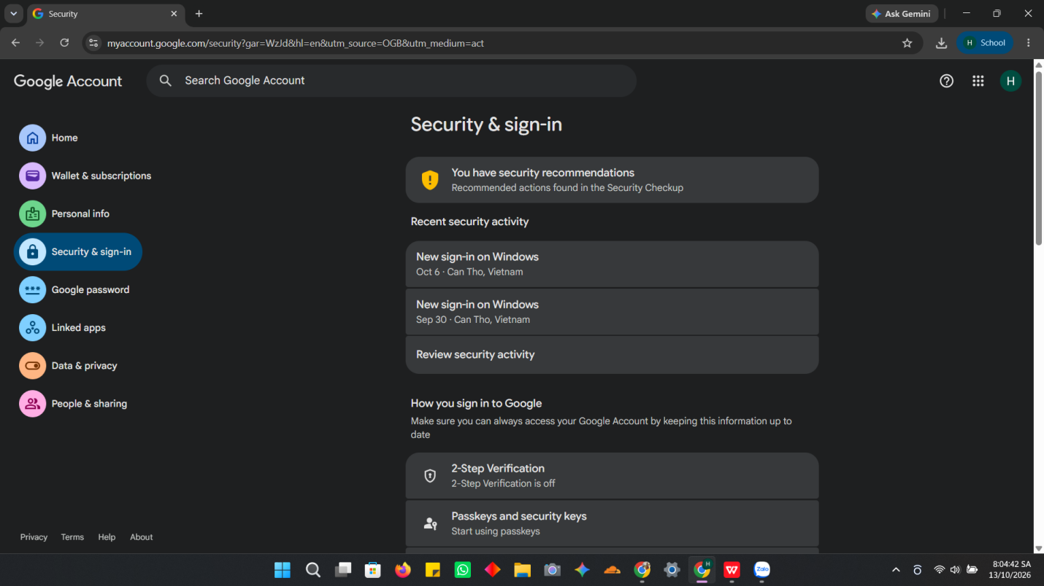

Bước 3: Nhập mật khẩu để tiến hành bật bảo mật 2 lớp.
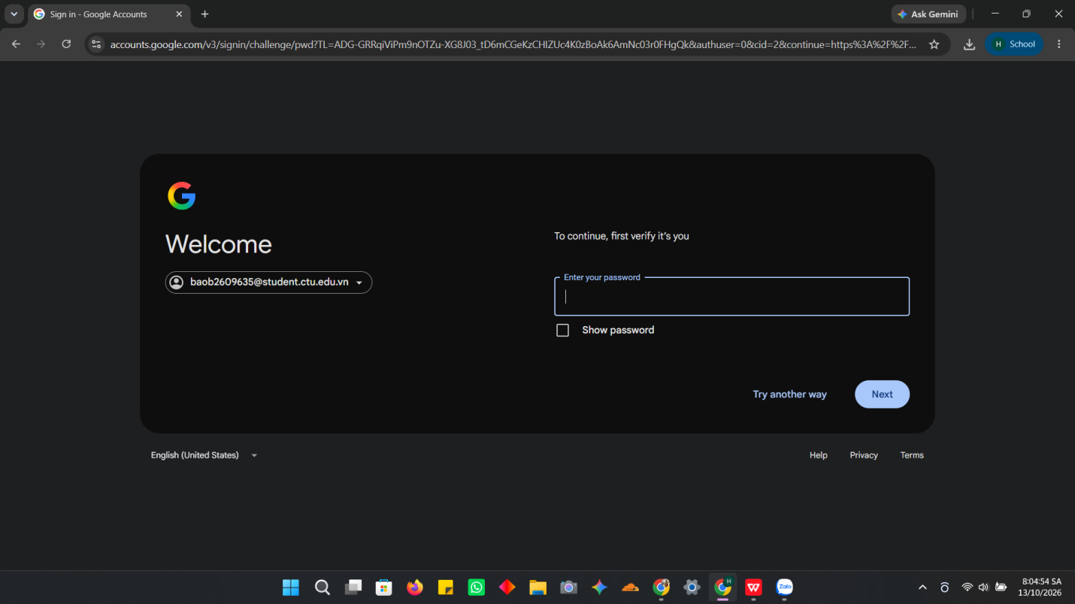

Bước 4: Chọn các phương thức bảo mật.
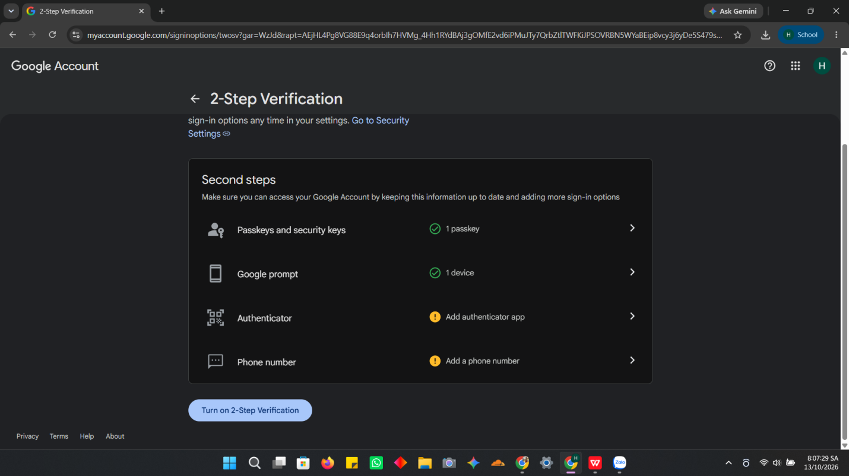

QUY TẮC BẢO MẬT AN TOÀN:
- Khi tạo tài khoản ( mạng xã hội, google,…):
- Tạo tài khoản trên app, web chính thức.
- Đặt mật khẩu mạnh: Đủ kí tự, số, chữ hoa-thường.
- Ghi nhớ mật khẩu bằng cách ghi ra sổ tay.
- Cài đặt bảo mật 2 lớp cho tài khoản.
- Trong quá trình sử dụng:
- Không chia sẻ, cung cấp thông tin bảo mật cho bên thứ 3.
- Không đăng nhập truy cập vào các trang web, app không chính thống.
- Không đưa thiết bị các nhân có thể truy cập cho người lạ.
- Cẩn trọng khi sử dụng các dịch vụ công cộng như freewifi, free charge.
- Khi nhận thấy tài khoản có nguy cơ đe dọa:
- Lập tức đổi mật khẩu.
- Bật chức năng khóa tài khoản tạm thời.
- Kiểm tra thông tin đăng nhập các thiết bị đã đăng nhập bằng chức năng lịch sử thiết bị đăng nhập và tiến hành ngăn chặn.

Tiết 3: Thực hành nhận diện lừa đảo & nguy cơ online
5 DẤU HIỆU NHẬN BIẾT EMAIL/WEBSITE LỪA ĐẢO:
- Các đường link dẫn thường có sự sai lệch nhỏ trong địa chỉ. Ví dự: GoogIe.com (chữ I hoa) thay vì Google.com (chữ l thường).
- Yêu cầu cung cấp thông tin cá nhân hoặc mã bảo mật.
- Tạo cảm giác cấp bách, đe dọa hoặc trúng thưởng giả.
- Lỗi chính tả, ngữ pháp và lời chào chung chung.
- Tin trúng thưởng yêu cầu đặt cọc một số tiền để nhận.

Tiết 4: Tự quản lý sức khỏe số
- Nhiệm vụ sinh viên:
  - Cá nhân: Dùng điện thoại kiểm tra thời gian sử dụng ứng dụng (Screen Time/Digital Wellbeing).
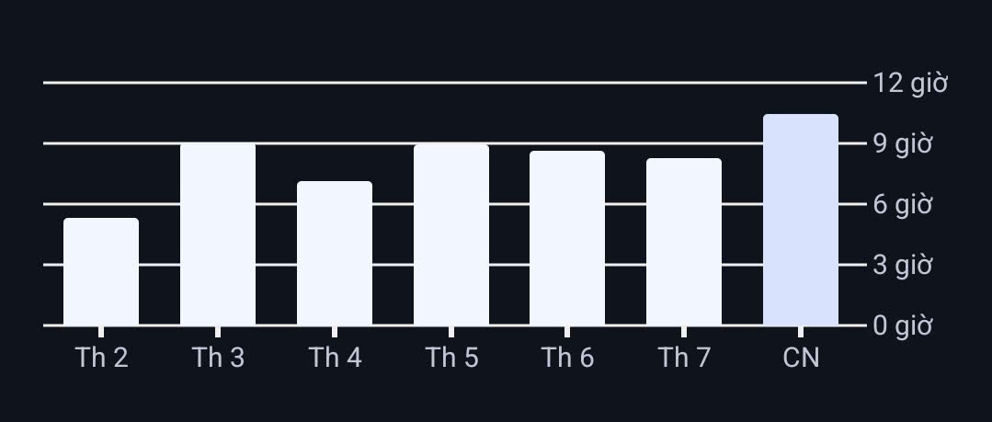
  - Viết nhật ký 1 ngày: phân bổ thời gian online/offline.
Giờ | Thời lượng (phút) | Thứ | Trạng thái | Công việc
6:00 SA | 15 | Thứ 2,3,4,5,6,7 | online | check gmail, zalo, messenger, tin nhắn
6:15 SA | 45 | Thứ 2,3,4,5,6,7 | offline | Ăn sáng, lên đường đi học
7:00 SA | 20 | Thứ 2,3,4,5 | online | Ổn định tại lớp/ học tại thư viện
7:20 SA | 180 | Thứ 2,3,4,5,6,7 | online | Tìm kiếm, tra cứu, học tập
10:20 SA | 80 | Thứ 2,3,4,5,6,7 | online | học tại thư viện
11:40 SA | 80 | Thứ 2,3,4,5,6,7,cn | offline | nghỉ ngơi
1:00 CH | 120 | Thứ 5 | online | học tại lớp/ thư viện
3:00 CH | 120 | Thứ 2,3,4,5,6,7 | online | học tại thư viện
5:00 CH | 80 | Thứ 2,3,4,5,6,7,cn | offline | ăn chiều, nghỉ ngơi
6:20 CH | 60 | Thứ 5,6,7,cn | offline | luyện tập thể chất
7:20 CH | 100 | Thứ 2,3,4,5,6,7 | online | học tại thư viện
9:00 CH | 60 | Thứ 2,3,4,5,6,7,cn | online | Giải trí, chơi game, xem phim...
10:00 CH | 30 | Thứ 2,3,4,5,6,7,cn | offline | Sắp xếp kế hoạch cho ngày mai
10:30 CH | 430 | Thứ 2,3,4,5,6,7,cn | offline | Ngủ
Tổng | online | offline | Đơn vị | Ghi chú
1420 | 695 | 725 | phút | (không tính các thời gian chuẩn bị cá nhân)

- Nhận xét: Đây là thời gian biểu online điện thoại của bạn Huỳnh Lê Chí Bảo, có thể thấy đây là một lịch trình khá khoa học. Tuy nhiên vẫn thời lượng online quá lớn, gần như chiếm một nửa ngày, xét về tính khách quan thì việc này là nhu cầu làm việc và học tập đặc biệt đối với ngành mạng máy tính và truyền thông dữ liệu, về tính chủ quan thì bạn đã có một kế hoạch hợp lí cho thời lượng online nhưng cần tổ chức thêm các ngày digital detox để giảm áp lực cho mắt và nâng cao sức khỏe.
  - Nhóm: Đề xuất giải pháp “Digital Detox” cho sinh viên (thói quen ngủ, giảm phụ thuộc mạng xã hội).
- Việc phụ thuộc quá nhiều vào mạng xã hội trở thành một thói quen ăn sâu vào tiềm thức. Nên cần có biện pháp giảm thiều việc đó lại. Giải pháp hiệu quả nhất mà nhóm em đưa ra đó là xóa các trang mạng xã hội khiến bản thân phụ thuộc. Giải pháp nãy đã được một bạn trong nhóm áp dụng 2 tháng và đã thành công, không còn phụ thuộc quá mức vào mạng xã hội, cụ thể là bạn đã xóa tiktok với thời lượng sử dụng mỗi ngày là hơn 4 giờ sử dụng.
  - Làm poster hoặc infographic tuyên truyền “Sống lành mạnh trong kỷ nguyên số”
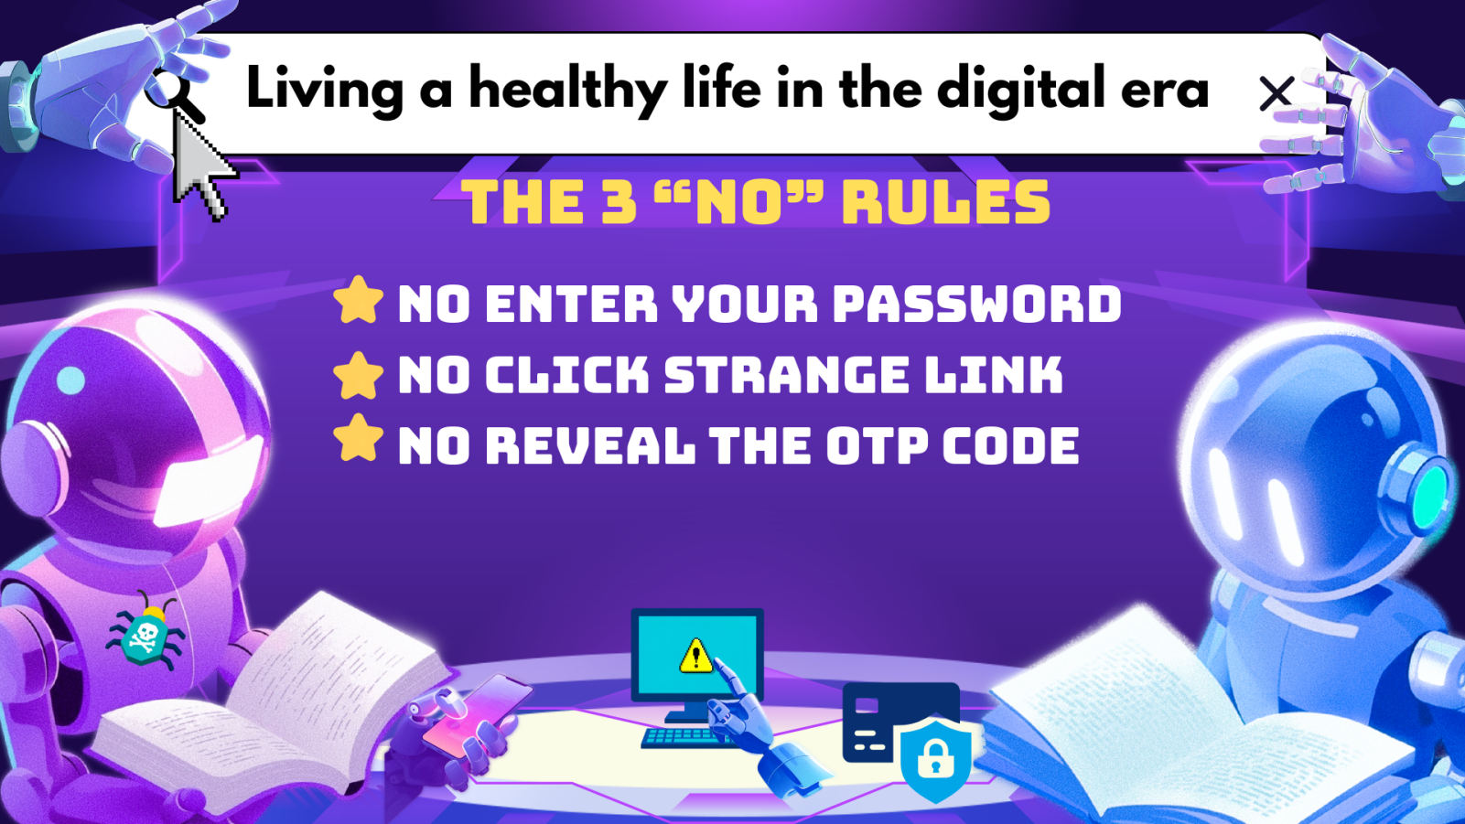

Tiết 5: Dự án tình huống & phản biện
- Nhiệm vụ sinh viên:
  - Mỗi nhóm nhận 1 tình huống (ví dụ: tài khoản bị hack, bị lộ ảnh riêng tư, bị dụ click link lừa đảo, nghiện game).
  - Nhóm tự đóng vai (5 phút) → trình bày diễn kịch/tình huống + giải pháp xử lý.
  - Các nhóm khác phản biện, đưa ra ý kiến bổ sung.
- Sản phẩm:
https://drive.google.com/file/d/16KpL-d4_8Nzzy_tUl_oNNlBqMvw6w_ZM/view?usp=sharing

